

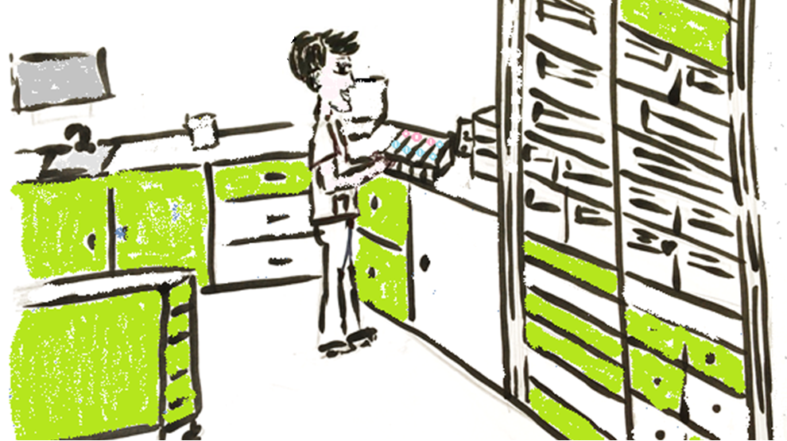

**SALLE DE SOINS**



**En cas d’urgence, l’ensemble des professionnels est bien sûr à votre entière disposition.**

de … à … au 02……

Dans **ma bulle** pour **la sécurité de tous**

**quand je prépare les médicaments,**

**une interruption c’est une erreur possible**

A distance, privilégiez les appels téléphoniques

Précisez en fonction de votre organisation

Sur place, adressez-vous à

**Si vous avez une question ou besoin d’aide :**

**Isolé(e) et concentré(e) = attentif(ive) et disponible plus vite**

**INTERRUPTION DE TACHE**

LOGO ETABLISSEMENT

*Réalisée en collaboration avec la Clinique du Ter, le CHIC de Quimper, l’ESAT de Cornouaille les Papillons Blancs du Finistère, l’HIA Clermont Tonnerre et deux représentants d’usagers du système de santé*

Dans MA bulle

pour VOTRE sécurité